浙江省智慧城市促进会
关于组织参加2020中国创新创业成果交易会的通知

各会员单位：
由中国科协、国家发展改革委、中国工程院、九三学社中央、广东省人民政府、广州市人民政府联合主办的2020年中国创新创业成果交易会（以下简称创交会）拟于2020年7月22日-28日举办“云展会”线上创交会。为更好地筹办好此次线上展会，积极营造大众创业、万众创新氛围，助推产学研用协同创新，现将有关事宜通知如下：
浙江省智慧城市促进会从会员单位中将挑选15个优秀项目/企业免费（具体活动方案请查看附件1）参与本届2020线上中国创新创业成果交易会。企业可以通过线上展会，进行创新创业成果宣传露出，在人工智能、新一代信息技术、生物医药、新能源新材料等领域汇集的综合性展会上进行横向交流、对外宣传。
由于名额有限，促进会仅接受前30家企业的报名。报名结束后，根据创交会定位、项目合适程度等因素综合考量，评选出15家优秀企业/项目参加本届2020线上创交会。报名截止日期：2020年6月22日。
根据会员单位的其他需求，针对2.5D立体展位方案与3D特装展位方案，促进会会在其本身原价的基础上给予会员单位一定的优惠，且名额不限。具体详情请咨询促进会招展人员。
线上展示素材包括基本素材包括企业LOGO、简介、视频，以及产品/项目多角度外观展示图、功能性图示、文字介绍等。个性化素材包括企业/产品/项目的实景拍摄短视频、展品三位模型、其他个性化宣传材料等。
联系我们:
刘先生 0571-85090726；13805713800
陆女士 0571-85090375；15990159303

附件：
1、促进会活动方案具体内容
2、2020线上中国创新创业成果交易会报名表
3、2020线上中国创新创业成果交易会情况介绍

浙江省智慧城市促进会秘书处
2020年6月4日

附件1：促进会活动方案具体内容
（一）信息化展示方案（会员免费，名额有限）
标准配置（免费）：
- 信息化详情页面（可上传企业logo、企业简介、企业视频、项目介绍资料等）；
- 线上免费展示及对接机会；
- 线上创交会独立账号，供展商用于展前培训、参展素材上传于更新、对接洽谈、需求发布、宣传推广等。
- （报名的会员单位有机会获得下述价值600元的免费直播间或价值1200元的2.5D免费立体展位）
（二）企业直播间（600元/企业）
- 在信息化展示方案标准配置的基础上，增设企业专属直播间，每家企业600元。
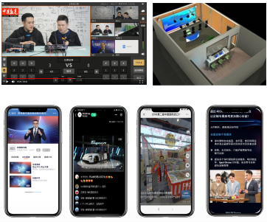
（三）2.5D立体展位方案（RMB 1200/企业）
标准配置：
- 2.5D立体展位模板；
- 企业专属直播间；
- 5-10个智能触点（可供植入企业简介、视频、产品/项目介绍、广告信息等）；
- 线上创交会独立账号，供展商用于站前培训、参展素材上传与更新、对接洽谈、需求发布、宣传推广等。
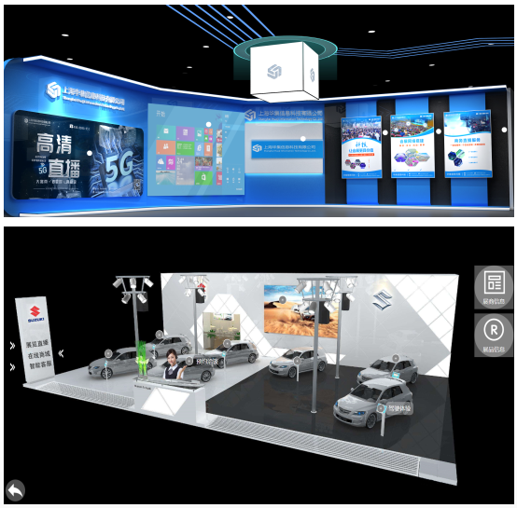
（四）3D特装展位方案（RMB 2800/企业）
标准配置：
- 3D立体展位模板；
- 企业专属直播间；
- 5-10个智能触点（可供植入企业简介、视频、产品/项目介绍、广告信息等）；
- 线上创交会独立账号，供展商用于站前培训、参展素材上传与更新、对接洽谈、需求发布、宣传推广等。
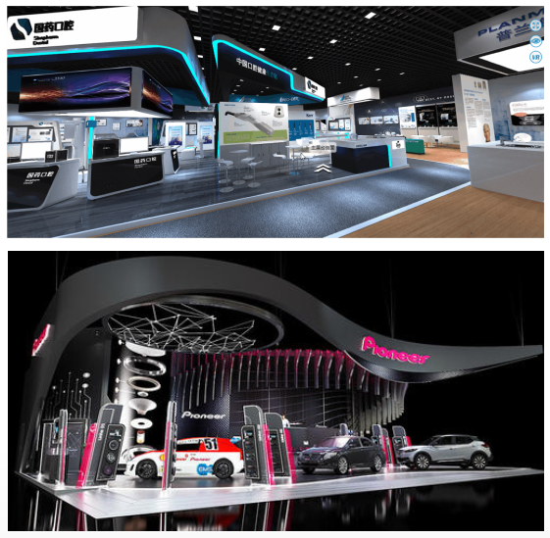
附件2：2020线上中国创新创业成果交易会报名表
表1：企业基本信息表

企业名称
企业地址
企业logo  （jpg、jpeg、png） |  | 企业官网  或微信二维码
负 责 人 |  | 职 务
联系电话 |  | 邮 箱
公司简介（300字）

表2：产品基本信息表
方案选择 | □信息化展示方案(免费)  □企业直播间（600元/企业）  □2.5D立体展位方案（RMB 1200/企业）  □3D特装展位方案（RMB 2800/企业）
基本素材（包括但不仅限于产品/项目多角度外观展示图、
功能性图示、文字介绍等）
产品/项目多角度外观展示图
功能性图示
文字介绍
个性化素材（包括但不仅限于企业/产品/项目的实景拍摄短视频、
展品三位模型、其他个性化宣传材料等）

注：企业可另打包个性化素材文件，压缩后发送至促进会邮箱zhcscjh@163.com

附件3：2020线上中国创新创业成果交易会情况介绍
受新冠肺炎疫情影响，本届创交会以“数字变革 创新引领”为主题，将采用线上办展的方式举行，通过线上展厅、直播平台、3D虚拟、媒体互动等技术手段实现线上办展功能，搭建科技成果供需双方对接洽谈平台，提升创交会的国际化、专业化、市场化水平。
同时，大会将联动会前、会后常态化开展各类路演对接活动，促进供需双方更多对接交易，强化“成果对接来创交会，资本布局看创交会，国际合作找创交会”的目标定位，推动国内外技术成果在创交会上展示交易、宣传推广、转化落地、投资孵化。
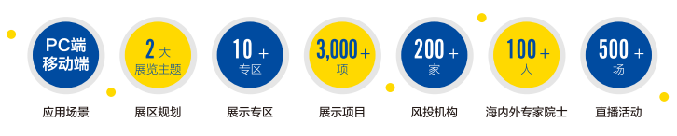
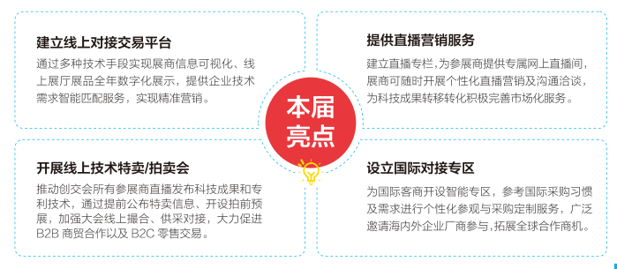
- 线上展览
2020创交会线上展会可通过PC端、移动端参与，线上展览将运用多种技术手段搭建云展厅．采用智能思维导图延伸推介展商。计划分为两大线上主题展区：高新技术品牌展区和创新创业成果展区，包含十余个专题馆，汇聚人工智能、新一代信息技术、生物医药、新能源新材料等国家战略性新兴产业领域成果。
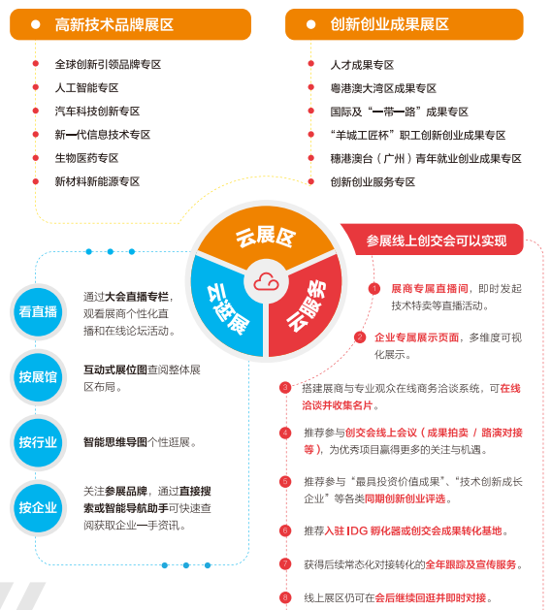
- 线上会议
采用实时直播或提前录播等在线演播方式，聚焦未来科技、新一代信息技术、医疗健康、人工智能、智能汽车、数字经济、创业发展等多个主题，重点举办未来科技峰会、成果拍卖、技术转让、项目路演等十余场直播活动。
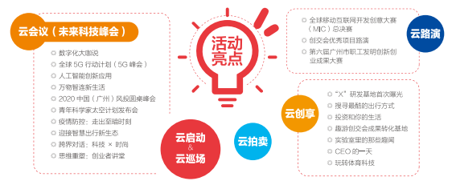
3）宣传推广
